Configurações Bionexo
Configurações para informar se as cotações preenchidas com tabela de preço serão ou não respondidas automaticamente e se a tabela vai desconto, caso não usa o padrão valor

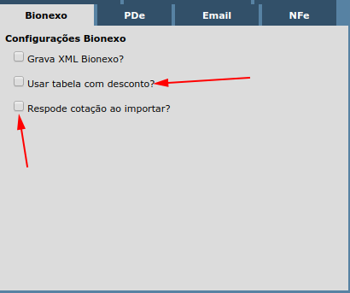

Regras
- Tabela de preço
Hoje as tabelas de preço, podem ser definidas fixas, nesse precisa ser configurada pelo suporte GeWeb
Ou flexível através de regras exemplos:
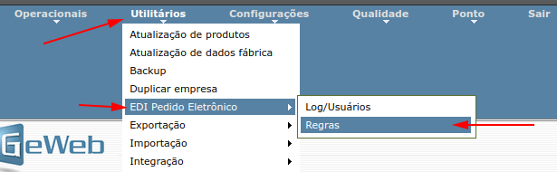
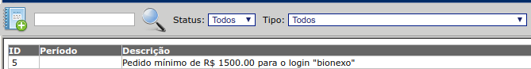

No cadastro de regras, pode ser criadas as regra para:
- Faturamento mínimo por estado ou cliente específico
- Prazo de entrega por estado ou cliente específico
- Tabela de preço para preencher as cotações no momento da importação por estado ou cliente informado

Na criação da regra, caso tenha alguma dúvida, podem verificar com o suporte da GeWeb
A criação da regra precisa seguir as informações:
- Ativar a regra e caso seja válida por algum período informar o período, caso não a mesma fica válida indeterminadamente
- Informar o tipo da regra. As regras aceitas hoje pelo Bionexo são (Pedido mínimo,Prazo Dias e Tabela de preço)
- Informar no campo valor, no caso de pedido minimo ou prazo dias a informação em números de quantos dias ou valor se for tabela de preço informar no campo valor o id da tabela de preço
- Login informar sempre Bionexo
- Informação de estado, caso não seja estado específico manter todos, caso seja informar o campo estado como específico e no campo uf escolher a sigla do estado

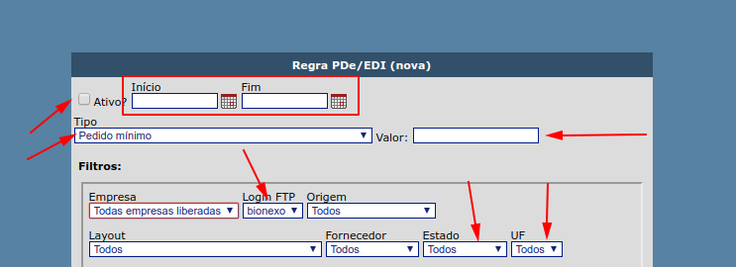

Importação da Cotação com tabela de preço
Após a criação das regras as informações de faturamento e prazo vão direto para o hospital na plataforma da Bionexo no momento do envio da resposta
Em relação a tabela de preço, quando a mesma está definida no momento da importação da cotação do Bionexo para o GeWeb, o sistema vai identificar se há uma tabela válida de acordo com as regras ou se a mesma estiver fixa no sistema e vai preencher o movimento criado da seguinte forma:

- Identificar a tabela e mostrar no movimento
- Analisar os itens já vinculados, se existe algum deles na tabela caso sim vai marcar o item em verde e preencher valores
- Itens em rosa: são itens encontrados na tabela porém sem estoque, dessa forma o sistema não preenche valores
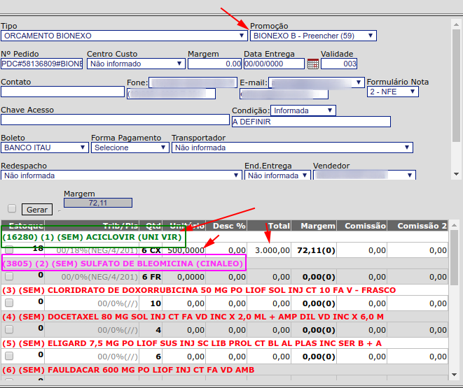
Após essa informação basta conferir e enviar a resposta
OBS* Quando tem tabela de preço e a resposta é manual os itens respondidos ficam em azul
para identificar que foi uma resposta manual com tabela de preço
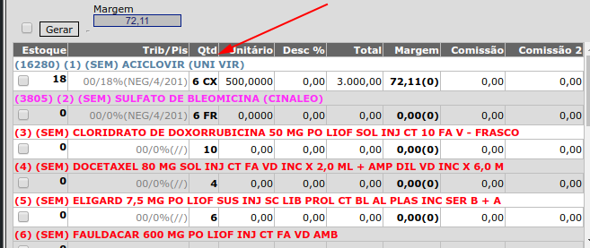

Cotações automáticas
Da mesma forma que a cotação preenchida com tabela, as automáticas de resposta
Funciona da seguinte forma:

- Precisa existir uma tabela de preço para ser utilizada, pois sem itens preenchidos não pode ser respondido cotações
- Precisa estar marcado em configurações-> Empresa -> Bionexo a opção abaixo:
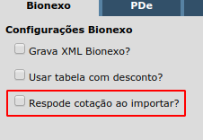
- O que vai acontecer, da mesma forma que a imagem acima o no momento da importação da cotação para o GeWeb o sistema vai identificar o item de acordo com a tabela de preço preencher os itens com estoque encontrados na cotação e vai enviar uma resposta da cotação a Bionexo
- Os itens respondidos automáticos por sua vez ficam com uma coloração laranja
